PAROISSE NOTRE-DAME-DES-SOURCES
DEMANDE D’INTENTION DE MESSE  A déposer si possible, 8 jours avant  Date de la demande : | 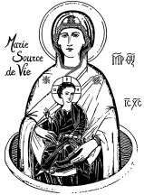
Lieu de la demande :
Presbytère St Louis Sacristie St Louis Sacristie St Blaise Autre

Demandeur : (en majuscules) Nom Prénom
Adresse
Tel : Mail @
Messe à l’intention de :

Preciser : Défunt Vivant Autre
1ère messe 2ème messe 3ème messe
Eglise souhaitée
Date et heure

Règlement - 18 € par messe
par chèque espèce Montant
Réglera plus tard soit quand et où
Formulaire rempli par

PAROISSE NOTRE-DAME-DES-SOURCES
DEMANDE D’INTENTION DE MESSE  A déposer si possible, 8 jours avant  Date de la demande : | 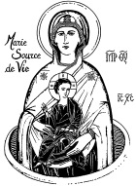
Lieu de la demande :
Presbytère St Louis Sacristie St Louis Sacristie St Blaise Autre

Demandeur : (en majuscules) Nom Prénom
Adresse
Tel : Mail @
Messe à l’intention de :

Preciser : Défunt Vivant Autre
1ère messe 2ème messe 3ème messe
Eglise souhaitée
Date et heure

Règlement - 18 € par messe
par chèque espèce Montant
Réglera plus tard soit quand et où
Formulaire rempli par

